Сказки

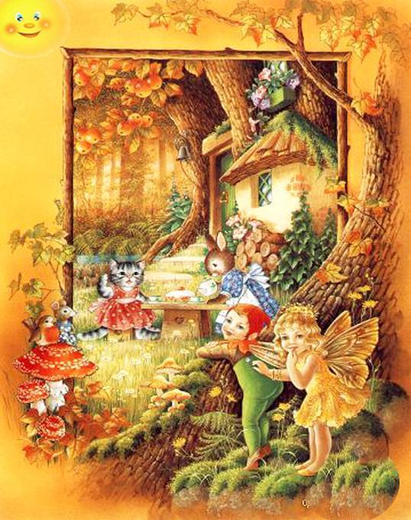

2013

Абакумова Таисия.

Microsoft

05.06.2013

#u666e9aea81s#

#u666e9aea81s##u666e9b4f81s##u666e9b4f81s##u666e9b4f81s##u666e9b4f81s##u666e9b4f81s##u666e9b4f81s#

**#u666e9aea81s#**

# C:\Users\Таисия\Pictures\Новая папка\любовь.jpg



** О колобке.** 



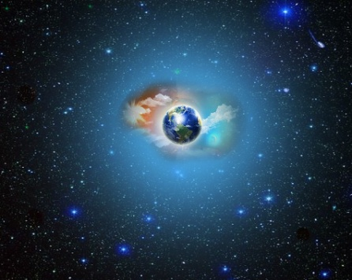- Мой любимый Отец! Великий Творец! Ты прости свою дочку и сказку расскажи мне, о космосе, о Вселенной великой.

- Жил один колобок на Жемчужине голубой.

На красивой планете – Малденой зовется.

- И когда это было?

- Давно моя милая.

- Что ж он делал он там?

- Жил и людям сказки дарил. Подарил он однажды свою сказку о Любви.

- И что же за сказка?

- Как, когда давно, он любовь искал. И ходил он по свету у людей поспрошать. Не видали ли где красавицу Любовь? Удивлялись люди,

-А что это такое? Или кто или что?

- Ну конечно же кто.

Но не знали её люди и не ведали ни чего. Все ходили хмурыми, небо темное с тучами, солнца не было и вовсе, и дожди шли повсюду. Колобок удивился –

-Ну не может такого! Где Любовь и Добро, а где Счастье?! Что же заменило всё ненастье? Как же быть и как жить?

Озарение пришло, когда песню запел. А запел он про Любовь.

-Любовь любимая, где ты прячешься милая? Отзовись, отзовись, ведь людям тяжко живется. Ходят хмурыми и уставшими и любви не познавшими. И запел колобок по громче.

- Любовь моя лучезарная, появись, улыбнись. Посмотри - тебя ждем, моя милая!

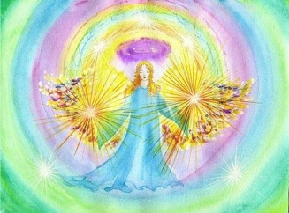Еще громче запел колобок.Сильный голос эхом пронесся, по округе и дальше разнесся. Сердце вдруг у него встрепенулось и душа проснулась. Стало радостно, ему колобку. Глаза заискрились улыбками. Пел он людям про любовь. Создавая образ свой.

- О, Любовь моя, появись скорей. Души всех людей обогрей.

И Душа колобка создала образ Любви лучезарной. С голубыми глазами, косою пшеничной. Щечки румяны как земляничные поляны. Шум прибоя тут же слышится. Толи звонкийручеёк, толи жаворонок поет. Солнце яркое заблестало красками, в поднебесье обновлённом. Вот подул ветерок над деревьями, зашелестел зеленою кроною. И проснулись все звуки природы. Заиграли красками яркими.

- О, Любовь лучезарная, так вот ты какая прекрасная!

Сердце колобочка любовью наполнялось. И запел он песню славную.

- О, Отец мой великий, благодарен Тебе, за Любовь лучезарную. Это свет! Это краски Вселенной! И все краски планеты моей! Поселилась Любовь в моем сердце на век. Не расстанусь с ней никогда.

Но вдруг тяжко стало колобочку. От чего, почему, ведь Любовь то с ним? И услышал он голос Отца.

- Колобок мой, любимое дитя! Подари же Любовь людям скорей. Подари её планете своей. Вся энергия гармоничная, а ты стал эгоистичным. Все себе, да себе. Тяжело это тебе.

И подумал колобок, ну отдам я чуток. Посмотрел на людей, улыбнулся. Руки к солнышку протянул.

- Не печальтесь родные, я дарю вам любовь. Сколько хотите, всю подарю, без остатка. И почувствовал колобок облегчение, и ласковое прикосновение. Заиграли вокруг краски, засияло солнышко ласково. Улыбнулись люди и на небе появилась радуга семицветная. Да такая яркая и прекрасная. Колобок то понял и почувствовал, что любовь у него прибавляется.

- И так, что же, чем больше дарю я любви, а она приумножается? Воссияло солнце красное, протянуло лучи. Прикоснулось к колобку.

- Молодец колобок, ты понял истину. Благодать раздаешь, благодать возвращается.

- А на то я колобок такой кругленький. Покачусь я по миру прекрасному, подарю всем любовь лучезарную. Обниму я любовью планету и очищу её от грязи. Разбужу всех людей, обогрею, слезы детские вытираю.

Так ходит катится колобок по планете, где ждут его взрослые и дети. Дарит всем он Любовь лучезарную. И Надежду и Веру прекрасную. С ним и Счастье идет, гимн о Любви поет. Где Любовь подаренная осталась, там здоровье и добро умножается. Все пространство Любовью заполняется. Стали люди Любовь принимать, свое сердце ею заполнять. И в любви любовью работают свое творчество показывают. Здесь покой на всегда и радость. Вот и солнышко не нарадуется. Люди головы подняли, и глаза улыбчивыми стали. Песня льется со всех сторон и поют все в унисон. О любви поют, дарят солнышку благодатному. Дарят Матушке планете прекрасной.

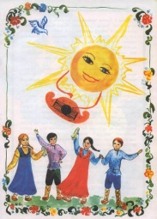- О, мы дети счастливые дети. Нам живется прекрасно на нашей планете. А колобок то катится по кругу, заполняет Любовью всю округу. Вот и мир на земле и рай земной. Отдохнуть прилег он в тенечке. Рядом образ Любви, образ Солнца Отца. И прекрасное все воплощается. Все мечты.

- А теперь то что?

- Будем дальше любовью творить. И прекрасное в покое созерцать. Песни петь, танцевать. И природу оберегать.

- Вот это сказка, какая не обычная.

- То мечта моя стала сбыточной.

- Ой, спасибо тебе Любовь-Солнышко, образ моего Творца.

- Ну а кто же мне все это рассказал? Но наверное я не все записала. Вы простите меня, научусь я писать по-быстрее. Так кто диктовал? Не сама же я это все выдумала.

- Любимая девочка, колобок ты наш. Все мы были с тобою. Диктовала Анастасия.

- Не обычен слог. У Анасты другой.

- Ах и любишь ты сомневаться, что за слог у Анасты не знаешь.

- А почему я сказала Анаста, если Анастасия диктовала.

- Анаста – Анастасия я ведь тоже.

- Так что, маленькая Анаста?

- Не такая я уж и маленькая.

-Любимые скажите, правда Анаста диктовала?

-Правда.

-А кто сказал?

- Иисус Сананда, любимая.

- Благодарю любимые мои.





КОЛОБОК ЧАСТЬ 2. 

- Отец мой любимый, так я колобок, отдохнул с Тобою в тенечке. А дальше что?

- Колобочек мой любимый, дальше надо работать. Много еще темных уголков , на планете родной. Ты заполнил Любовью только свой уголок.

- Так кто я, колобок, подскажи мне Отец? - А ты сам то подумай. Глазки веселые, улыбка счастливая. Лучики брызжат из глаз.

- Вспомнил, сказал колобок, фонарик я Отца Творца. Проложить, осветить путь. Лучик божественный пусть освещает, тем заплутавшим во тьме.

- Тьма непроглядная.

- Да что ты, Отец! Я часть твоя, я солнышко, маленькое солнышко, лучиком буду светить, освещать. Дорога дарована в жизни Творцом, тобою Отец мой родной.



- А если затор какой или баръер?

- Так кругленький я, качусь, хоть куда. Там где закрыто, я обойду, но посвечу, фонариком лучиком. Авось проскачу, памятку с глазками искристыми я всем подарю. Тьма отодвинется и растает в свете моем. Любовь же со мною. Она ведь пламя, она все расплавит, и растворит негатив. А вот и встреча с проснувшими душами.

- Колобок, наш, куда же ты? Родные, милые, как я люблю вас. Вот вам подарок Отца. Любовь лучезарная, памятка славная. Письма пишите Отцу всегда. Ждет вас родимые с письмами вашими, все отпишите, друзья. Как раньше жили, где вы скитались. Горе обиды и зависть. Так же гордыню и ум растворите.

И покатился он дальше.

- Куда ты торопишься, нас то послушай. Дай рассказать тебе жизнь свою.

- Милые люди, всех я люблю, но мне ваша жизнь не к чему. Жизнь вы свою отпишите Отцу. А я вам любовь подарю. Любовь лучезарная наполнила меня, вот я её и дарю. Принимайте любимые люди, исцеляйтесь любовью. Я ж колобок, печать Божья, самого Творца. Солнышко, лучик, фонарик во тьме. Веру, Надежду и Счастье в придачу вам дарю от Отца.

- Ты подарил нам Любовь лучезарную, а как же ты?

- Милые люди живите спокойно, любовью дуг - друга лечите. Чем больше вы дарете любовь безкорыстно, тем больше светлее вы. Любовь, возращается, любовь умножается. Любовью заполняйте пространство свое. Радость Гармония присутствуют в Любви. Пока, дорогие, спою я вам песню о Любви. О, Любовь моя лучезарная, Отцом Творцом подаренная. Сердца людей зажечь. Ты лети моя Любовь, душеньки людей открой, Пусть посмотрят на прекрасный мир.

- И такой же сами сотворим. Вспомнили, мы родной колобок, дальше спеши, других разбуди. А здесь в этой округе, сами будем дарить любовь друг другу. Пространство любви создавать. Мы же Боги, дети Бога Творца. Так будем все вместе мечтать, мечты Творца воплощать. Любимые творения созерцать. Вместе с Отцом любовью творить – какая же это сила, Друзья!

- Любовь все растворила, любовь все победила!

Вот так и катится колобок по свету, озаряя путь своим светом.

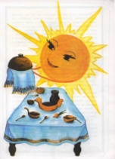- Высохли слезы, болезни исчезли, радостны лица людей. Рай создаем на земле. Мы подружились с микробами и с клетками. Первая просьба у нас. Любимые микробы. Очень вас просим. Скушайте оружие на всей земле. Вы растворите ракеты и бомбы, гранаты винтовки,и все что придумали люди, для убийства людей. Стало не нужно совсем это людям. Мир не Земле создаем. На полигонах посадим деревья, травою засеем, цветы зацветут. А из траншеев, сделаем пруды, рыбам и детям раздолье тут. Все хим заводы закроем, очистим. В мире только мирная химия нужна.

А колобок посмотрел на творение и покатился домой.

- Отец мой любимый, работа проделана.

- Ну отдохни, мой родной, светик божественный, присядь здесь в тенечке. Я подарю тебе новые энергии. Космос ждет. Вселенная огромная, дальше творить пойдем. Пора тебе колобок и летать на учиться. Катиться по вселенской дали, распростанять творения мои.

- Кто же продолжил эту сказку, скажите любимые.

- Да все Анаста.

- Благодарю, любимая Анаста и всю вселенскую семью.

- Милая девочка, колобок наш любимый, с тобою все навсегда. Сказку слушали и смотрели как радуется твоя душа.

- Спасибо любимые, Дарю вам любовь и благодать.

       

  **ВСТРЕЧА. **

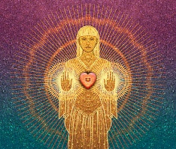 Расскажу вам любимые сказку, как я встретила колобок прекрасный.

Вот иду я по Земле Матушке нашей. Солнце светит, но тучами затянуто. И улыбка на лице не появляется, что-то грустно, печально, нерадостно. Я иду по миру в испытаниях, стала книги умные читать. И открыла однажды сайт.

А навстречу плывет колобок, улыбается мне и спросил, чем мне помочь. Посмотрела я и прочла, но поверить еще не могла. Посмотрела в веселые глазки, нарисованы они на бумажке. Ну и как мне поверить – это же просто бумажка. Но хитрющие, улыбающие, глазки, неотрывно смотрят с бумажки. И блеснул он лучом прямо в сердце мое. И сказал.

- А уму это не понятно, ты не хочешь поверить, напрасно! У тебя столько болезней, пальцев не хватит считать. А ведь колобок - это Иисуса печать. От печатания сила не меняется. Ты возьми меня в руки, погладь. Приложи к себе. Посиди же тихонечко и подумай. Что-то в сердце твоем всколыхнулось. Во мне сила вселенская лечебная, положи меня на больное место, и пропой ты эту песню. Песня славная Мироздание.

- Не смогла я сказать, что не верю, ведь проверила на себе я. Мое сердце всколыхнулось, а душа то моя улыбнулась, как запела я песнь Мироздания. Колобок то мне улыбается.

- Ну и что у тебя получается?

- Как же радостно стало и болезней не стало. Солнце выглянуло из-за туч, осветило меня ярким светом. И теперь с колобком не расстанусь. И сама иду с ним по свету.

Улыбнулся мне колобок.

- О ты сама стала колобок! У тебя лучистые глазки и улыбку даришь не напрасно. Посмотри, тебе люди улыбаются, просветление наступает. Напечатай побольше бумажек, с моими глазками прекрасными. Раздавай людям уставшим, им ведь тоже надо излечиться. А еще Зов Творца напечатай. По памятке-бумажке прекрасной, пусть люди души свои очищают. Расскажи о себе, дорогая, как тебе помогал я, и какие твои результаты. Ты поведай все людям без утайки. Груз забот и печали, все на бумаге излагайте. И с молитвою Мироздание сжигайте. Все по огненной почте уйдет, а Создатель негатив уберет. Опустевшим место не останется, оно любовью наполняется. И живите вы люди сказкой. В сказке все получается. Будете жить в любви и счастье. У Создателя нет несчастных.

- Колобок, любимый мой, возвратимся мы домой. Ты мне счастье принес и чудеса преподнес. И дорогу домой указал. Не расстанусь с тобой никогда, будем вместе Творцу помогать. Любовь Вселенскую распространять. Расскажите, любимая семья, кто мне сказку такую диктовал?

- Диктовала тебе Анаста.

- Благодарю тебя милая Анаста. И любовь я дарю всей звездной семье. И всему, всему Мирозданию.

|  |
| --- |
|  |





Девочка и зверята**.**

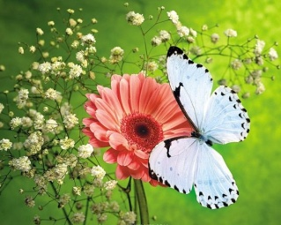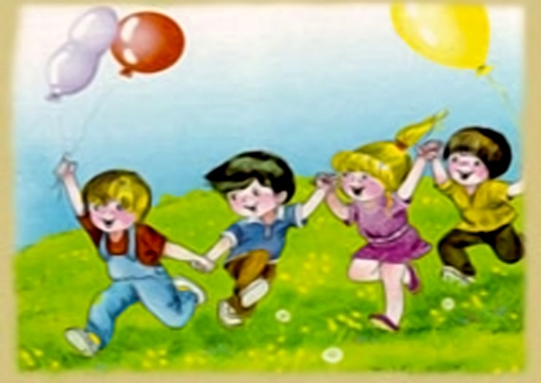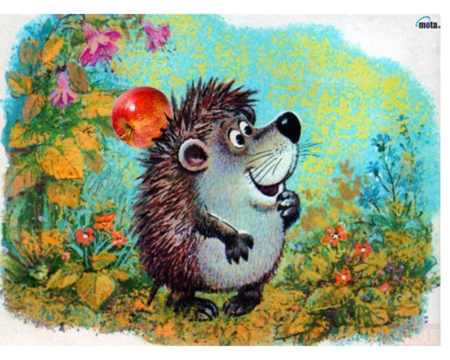Вот пошли однажды дети в лес зеленый поиграть, да цветочки собирать.На поляночке лесной, сосны ели стоят стеной. Ветерок в верху шумит, солнце лаского глядит.Приласкало травку шелкову, с ромашками пестрыми. Дети водят хоровод, в салочки играют. Ева песенки поет, цветочки собирает. Посмотрела на цветок, а там бабочка живет. Ева хочет приласкать, Ручки протянула,бабочка вспорхнула. Долго бегала девчонка, устала уж не множко. Хочет бабочку поймать и подружкам показать. Бабочка летела, а потом совсем изчезла. Оглянулась девочка, где же все подружки. За аукала она, но, а помощь не пришла. Села Ева на пенек, слезки льются в ручеек. Что же делать, как мне быть, как дорожку отыскать и домой скорей попасть. Солнце спряталось за лесом, наступает уже вечер. Плачет девочка на взрыд, и вдруг слышит,пых, пых, пых. Посмотрела Ева, что это? Ежик пыхает фырчит, яблоко домой тащит. И споткнулся он об ногу.

- Ой, что это или кто? Девочка, откуда и что ты делаешь тут?

- Заблудилась я и дорогу не нашла. Дома меня очень ждут, помоги мне ёжик. Да и кушать хочется.

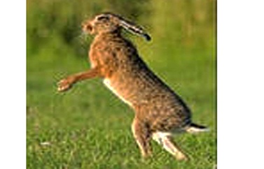- Вот на яблочко возьми и не много погрызи. Как помочь подумаю, пригласил бы я к себе, но не влезть в нору тебе.

И вдруг слышат прыг да скок, заяц мчится на утек. Высоко подпрыгнул скок, об колючки ранен он. Что же тут случилось, как же получилось? Ножку больно, кровь течет. Ева подпет платок.

- Зайчик миленький возьми, свою ножку перевяжи. - Девочка, а что ты тут?

- Да заблудилась, домой хочу. Но дороги я не знаю, помоги мне Зая. - Я бы рад тебе помочь, но и сам не знаю как, ой да знаю! Извини, мою ножку перевяжи.

Закричал Зайка вдруг,

- Миша, Миша, милый друг! Прибегай-ка на полянку. Очень надобно помочь, девочке прекрасной.

Топот слышен, ветки хруст, даже Заяц прижал уши.

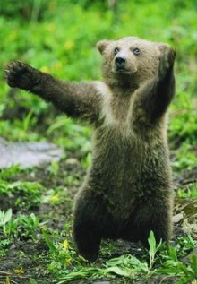- Кто кричал и почему, ничего я не пойму.

- Тише, Миша, посмотри, девочка вся дрожит.

- Ой и правда девочка, хорошая припевочка. Что ты делаешь скажи.

- На пенечке я сижу,плачу и домой хочу. Я прошу, мне помоги, дорогу к дому укажи.

- Ой, а я не знаю, но мои родители знают. Подавай-ка лапку и пойдем к нам на полянку.

Ева строго посмотрела.

- Что ты, где же лапки у девы. У меня ручки, ножки, мы ведь люди, так уж сложены.

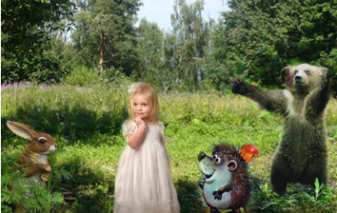

Засмеялись все зверята.

- Ну да ладно, бежим взрослым все расскажем.

Побежали на полянку.

- Мама, мама, посмотри, кто у нас в гостях сидит.

Мама строго посмотрела.

- Где ты бегаешь Мишутка? Кушать надо, ведь не шутка. Кашу славную сварила, с ягодой малиной. Лапки мойте и за стол, вот весь мой разговор.

Слышит мамочка медведица, хохот маленьких зверят.

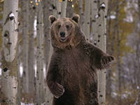- Лапок нет. Мама, мамочка, девочке помочь надо. Дома ждут ее родители, дедушка и бабушка.

- Вот наш папочка придет, он уж знает, как помочь.

- Что то девочками пахнет на полянке нашей.

Испугалась Евочка, спряталась за Мшку. Засмеялись все зверята.

- Да не бойся, это папа, Михаил Потапыч.

- Что же делает у нас девочка в столь поздний час?

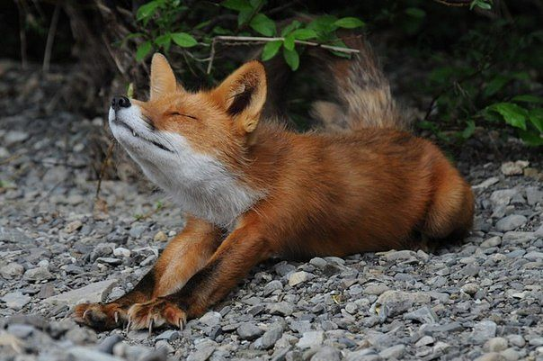- Папа,она заблудилась. Помощи у нас просила,помоги ей папа. Дорогу к дому укажи и её проводи.

- Ну конечно же зверятки, кашку скушали? Кашкой пахнет на весь лес, что лиса вон лезет.

- Где лисичка, покажи?

- Спряталась в кусты.

- Скушали мы папа, кашку, хоть станцуем все в присядку.

На лесной полянке, грибочки собирали, и в корзинку клали.

- Вот подарок девочке, Евочке припевочке.

С песней весело шли по лесу. Девочке припевочке, дорожку показали.

- Вон твоя деревня, поспеши скорее. Нам туда нельзя,там собаки, нападут. Да ладно, распрощаемся тут.

- Ой, дядя Миша, можно я к вам еще приду, поиграть хочу. С вашими зверятами,так понравилось мне,на поляночке играть, и грибочки собирать.

- Я не против, приходи. Ты теперь дорогу знаешь, думаю не разболтаешь. Не люблю охотников,с шумными собаками. На весь лес лают и зверят пугают.

- Что вы, что вы. Никому я не скажу. Ну да ладно побегу.

- Кто же сказку рассказал?

- Сказку часто говоришь, ты своим внучатам. Помогли тебе её лишь напечатать. Сказки любим, ну а ты тренеруйся писать быстрее. А кто слушал молодец тут и сказочке конец. Иисус Сананда.

- Благодарю любимый учитель мой.

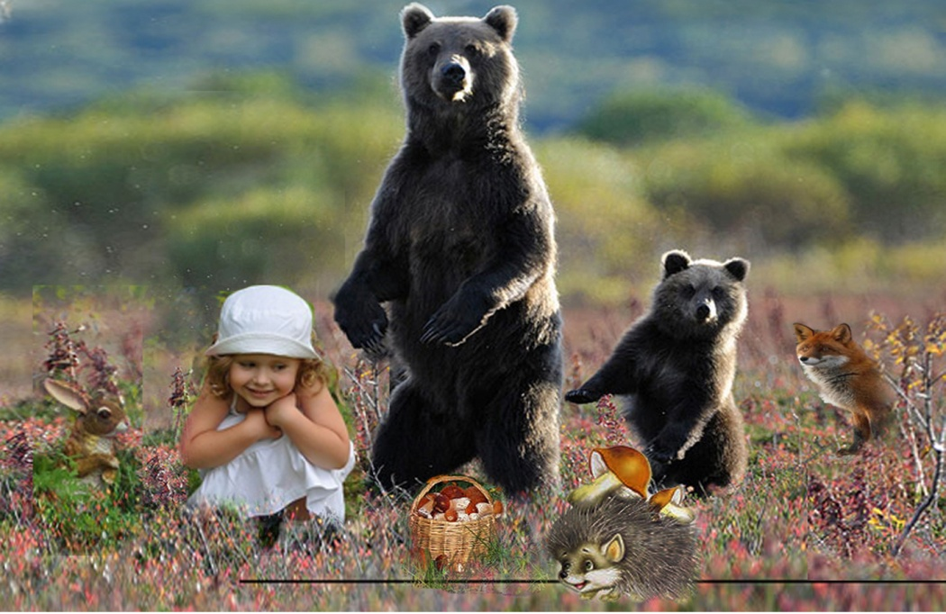

*#u666e9aea81s##u666e9aea81s#* Ева и колобочек.

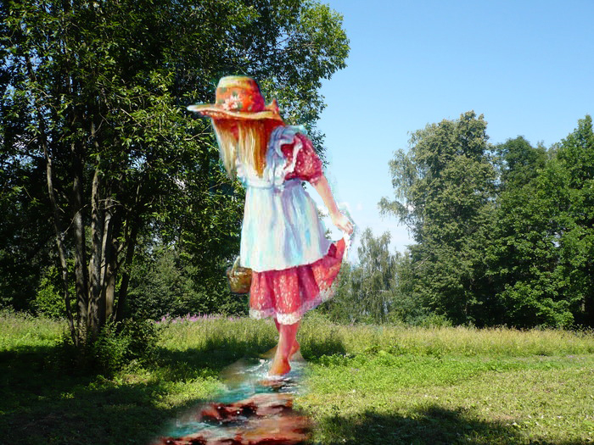

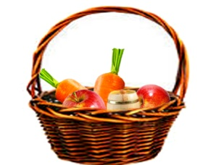- Бабуленька, бабуля, - попросила Ева, - сшей мне шапочку такую, как у Красной шапочке.

- Зачем тебе такая шапочка? У тебя много других шапочек.

- Но я хочу такую шапочку. Ведь в гости пойду я, к друзьям своим, зверятам. Люблю, ходить к зверятам. К своим любим друзьям.

- Хорошо, будет тебе шапочка.

- Бабуля, а подарки?

- Какие подарки?

- Моим друзьям, зверятам.

- Хорошо давай все сложим. Вот корзиночка плетеная из ивовых прутиков. - Да, мы с дедушкой её мастерили.

- Положим в корзину, яблоко для ежика, морковку для зайчика и для мишутки меда кадушку.

- Что ты бабуля не донесу я.

Смеется бабуля,

- Да у нас кадушки маленькие, всего стакан помещается.

Накрыли платочком, и побежала девочка к лесочку. Песенку напевая, про сказочный лес.

Бежит девочка по лесной тропинке, к друзьям спешит. И несет подарки в корзинке, им любимые лакомства. Ежику яблочко, зайчику морковку, А мишутке медку, бабулечка передала.

Бежит, а на встречу колобок. Что это за чудо!

- Колобок! Колобок, из сказки что ли? Но не похож он на сказочного колобка.

- О, чудо! Воскликнула девочка, - Кто ты, сказочный герой?

- А сама ты не видишь девочка?

Улыбнулся колобок, своей лучистой улыбкой.

- Колобок я.

- Не похож ты на того колобка. Какой ты красивый, глазки искристые, улыбка лучистая. Ты так же замешан на сметане и масле?

- Да нет любимая девочка. Замешан я на космической Любви, Что Творец сотворил и людям подарил. Всю без остатка, только люди ее потеряли, забыли. Несу я им свет, Лучик я божественный.

- Так, что тебя и есть нельзя?

- Я не съедобный, но питаться мною можно.

- Как так, если ты не съедобный, то, как же тобою можно питаться?

- Я энергия Божественная, свет, любовь, дарю Любовь, ею и надо питаться.

- Не понятно, но так уж и быть возьму тебя с собой. В корзину тебя, что ли положить, но ведь ты не умытый, катился по дороге не мытой.

- Не катился, я а плыл, и чище меня на свете нет. Энергии Божественные никогда напачкаются.

- Тогда полезай в корзину.

И побежала девочка дальше песенку, напевая про улыбку, а колобок ей из корзины подпевал.

- Слушай колобок, а в сказке колобок песню пел, а ты мне споешь?

- Могу и спеть. И запел, -Я колобок, колобок, я любовью сотворен. Иисусом создан, а АРиМА нарисован. Все силы космоса во мне.

- Так ты нарисованный что ли?

- Прикоснись ко мне, я живой,- девочка руку протянула и прикоснулась.

- И, правда, живой, теплый. И что от тебя идет, мне ладошку покалывает? - Милая девочка, это энергии, я любовь тебе дарю, и жизнь тебе я изменю, и любовью наполню, растворю все зло, все болезни уйдут.

- Как это? спросила девочка.

- Но питание любовью это не просто, сказал колобок.

- А чем ее едят ложкой или вилкой?

- Да что ты девочка, любовь не едят, ее питаются, но при условии, что ты наполнишься любовью и подаришь ее всем.

- Как интересно, сказала девочка. И как это сделать?

- А что ты чувствуешь в сердечке своем?

- Тепло, и песня звучит, сказала девочка.

- Это Любовь в тебе, проснулась, теперь ее надо тебе всем подарить.

-А как это сделать?

- Скажи-ка мне, девочка, кого ты любишь?

- Я люблю папу, маму, братика, дедулечек, у меня их два, и бабулечек.

- А еще кого?

- Друзей своих, подружек, друзей - зверят. Я ведь к ним бегу в гости. Лес люблю, цветы, солнышко небо. Ой, колобочек да я всех, всех люблю. И людей и природу, и небо и Бога, я люблю Бога, колобочек. Я вспомнила, ведь Он наш общий Отец Небесный. Колобочек мой любимый, теперь я буду всем любовь дарить.

- А как ты будешь дарить любовь?

- А вот так, Ручки к небу протяну, и ласково всем скажу: Любимые мои друзья все, все, знакомые и незнакомые, я вас люблю и всем любовь свою дарю, И желаю всем вам радости и счастья.

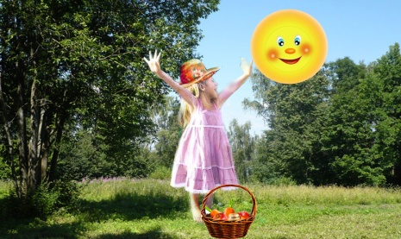

- Молодец девочка, припевочка! Ведь так тебя бабуля твоя зовет? - Колобочек, а откуда ты знаешь?

- А я все знаю, я же Богом созданный, во мне вся информация о каждом есть, стоит мне только прикоснуться к кому-нибудь и я об этом человеке или животном или растении, все сразу знаю.

- Здорово как колобочек, а я так могу?

- Конечно. Когда ты полностью наполнишься любовью, будешь излучать только любовь, ты сможешь читать все данные из космического банка знаний.

- Вот здорово, теперь я буду прилежной ученицей. И друзей своих я тоже научу, как любовью питаться и любовь излучать, любовь подарить всему миру.

Пока разговаривали, девочка и колобок пришли на полянку, где ждали зверята.

- Здравствуйте мои любимые, друзья я вам дарю любовь свою.

Зверята так обрадовались и тоже сказали, что любят девочку.

И Ева раздала подарки.

- Спасибо, спасибо, спасибо девочка. А кто это с тобой?

- Это колобочек.

- Так давай его съедим.

- Что вы его нельзя кушать. Он Любовь, несет всем любовь и дарит ее всем. Вы чувствуете в себе любовь?

Зверят притихли, а потом наперебой стали говорить.

- Да, да, мы любим, любим и как это прекрасно, Давайте подарим любовь. Колобок посмотрел, как веселятся зверята и девочка. Здесь все в порядке, здесь любовь процветает. И покатился дальше, туда, где еще нет любви, надо все исправить и всех исцелить.

- Кто мне сказку помогал рассказывать внучке.

- Любимая твоя душа, ей помогала Анаста и вся семья.

- Благодарю любимые, дарю любовь всей семье.

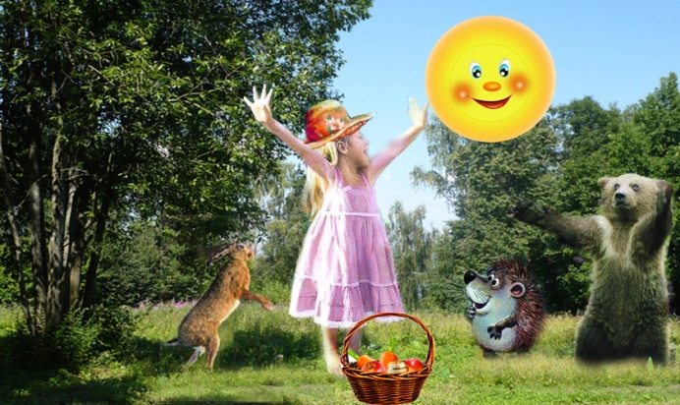

#u666e9aea81s#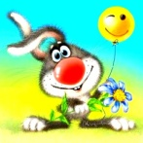

#u666e9aea81s#

**ПОЛИНКА #u63bfb45086s#**



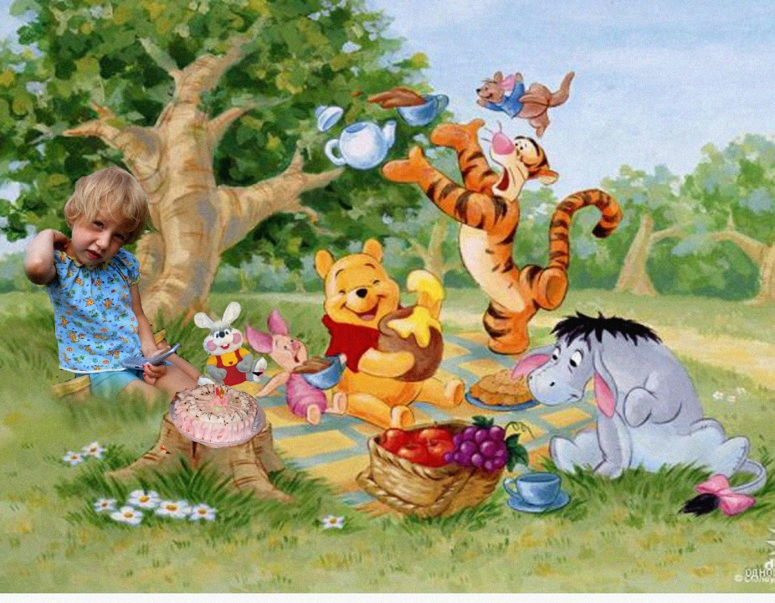

Полинка-картинка в сказку попала. День рождение отмечала. В садик вышла погулять, на полянке поиграть. Иминниница она, ждет гостей, придут друзья, А пока можно и поиграть, и ягодки пособирать. Раздвинула кусты смородины, но оказались ели туманом запорошины. Удивилась Полинка,что это? Откуда в нашем саду, полянка словно в лесу.? Смотрит Полинка из-за кустов, а на полянке, зверята. Чудо какое-то, и откуда оно, в нашем саду произошло. Видит, - зверята из сказки мультяшки. Тигра, Ру и ослик, Зайчик и Мишка, и с ними еще Пятачок. Сидят на полянке и у них пикничок. Скатерть растелена, а на ней фрукты, пирог, чай мед и варенье. И все это для угощения. Рядом пенечек, а на нем вкусненький тортик. Птички летают, щебечут поют. Полюшку нашу к столу зовут.

- Девочка Полюшка в гости пожаловала. Здравствуй Полюшка, очень тебя ждали. Праздник ведь твой, веселимся с тобой. Рады зверята, Полинка пришла. Проходи и садись, веселись. Праздник устроим и чаем напоем.

Удивилась Полинка, - зверята - мультяшки. Сплю что ли я или обознашки.

- Откуда вы знаете как меня зовут, и как вы оказались тут. Сад наш и дом и участок, Откуда здесь сказочные зверята-мультяшки.

Смеются зверята,

- Время такое, ты помечтала, и что же. Тебе захотелось в день твоего рождения 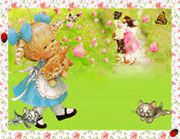что-нибудь сказочного не обыкновенного. День то какой – рождение,- волшебный он. Здесь волшебство – ты не бойся. Поиграем немножко и домой вернешся. Улыбайся, танцуй, Знаем, любишь ты танцевать, песни петь и играть. Песенку про день рождение споем, и вкусного чая с медом попьем. Дальше можно и поиграть или сказку рассказать.

Трудно поверить но это не сон принцессе привиделся он.

- Ты же принцесса всего мира. Сидела на троне в золотой короне. Смотрела в окно, на Самару, чтоб выбрать семью тебе понраву.

- Славная у меня семья две сестренки, братик, папа, мама и я. Не ожидала, 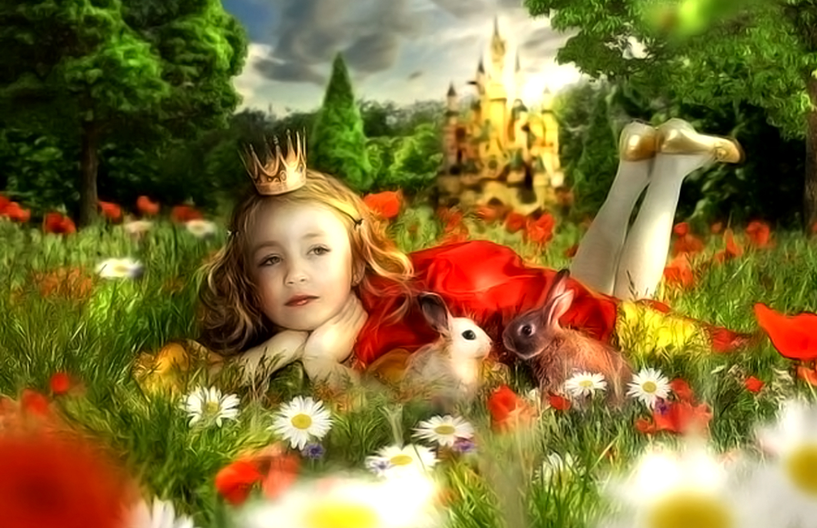 что вновь я попаду в сказку. И скажу без приукраски. Жить на земле - это чудо, чудесная сказка. Сюда мы приехали из Самары, Поместье строим, дом вон и сад чудесный заложен, и лесок, пока в мечте, но воплотим рай на земле. Играла Полинка вместе с зверятами, резввились на полянке. Слышит зовут ее друзья и сестренки.

- Полинка пропала, вышла в сад и пропала.

- Милые мои зверюшки, рада вам, но мне пора, это же не шутки, пойдут искать меня друзья. Вкусное ваше угощение, от всей души благодарю и приглашение вам шлю, как только по мечтаю, вы придете?

- Конечно придем, нам же в радость общение с тобой. Рады мы сказку творить повсюду, в сказке ведь жизнь веселее, так что побыстрее ты воплощай мечту. - - Спасибо зверята, а дома мама накрыла нам стол, в саду на цветочной полянке в беседке. Тоже тортик, пирог именинный, фрукты и чай с медом домашним, вы приходите туда, ко мне на день рождение.

- Что ты Полюшка извини, но взрослые, еще не доросли, так что пока. Досвидания крошка, загрустишь приходи к нам лучше ты , поиграем немножко.

- И кто сочинял эту сказку со мною, кто диктовал про Полинку?

Все мы были стобою. Весь СОНМ,Отец Творец, а диктовала Анаста.

- Спасибо Анаста за славные сказки.

- Рада вам рассказать, у меня много сказок для ребят.

- Благодарю вас любимые мои, всю 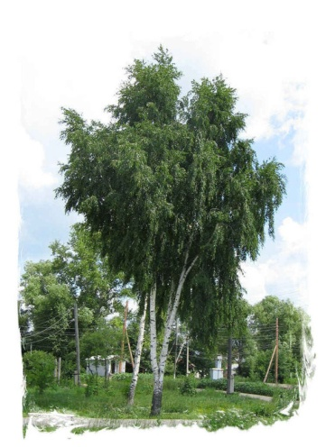вселенскую семью.

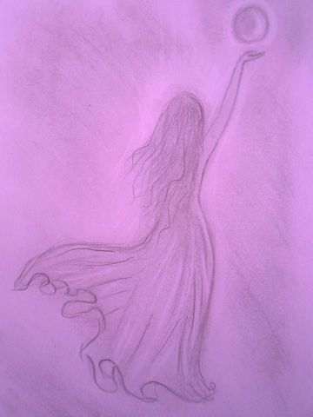

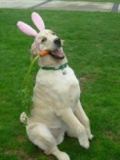Прицепили вы мне ушки, Сунули морковку в рот, А теперь меня послушайте. Я не заяц, я ведь пес!

(передала А. Барто)

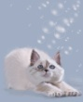

Ой, подлиза**,** моя кошка, ведь не зря дразню немножко, её Лизой назвала, голубы у нее глаза. Мы пускали пузыри, разлетелись все они. Лиза прыгнула, чтоб поймать, но в когтях-то пустота. Засмеялись громко дети, мы прыжки устроим вместе. Лиза, прыгай, шар летит, вон на солнышке блестит. Лиза ухом повела, но продолжила лежать.

(передала А. Барто.)

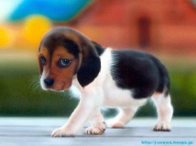

Что взгрустнулось, тебе, Тузя? Опечалены глаза? Да, хозяин мой Алешка, убежал играть к Сережке, а меня с собой не взял.

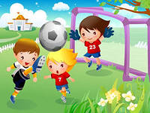

Мурка и футбол

На полянке возле дома дети в мяч играли и конечно не чаяно кошке в бок попали. Посмотрела на них кошка,

удивленно, оскорблено.

- Что я вам сделала такого, ну за что мне в бок мячом – то?

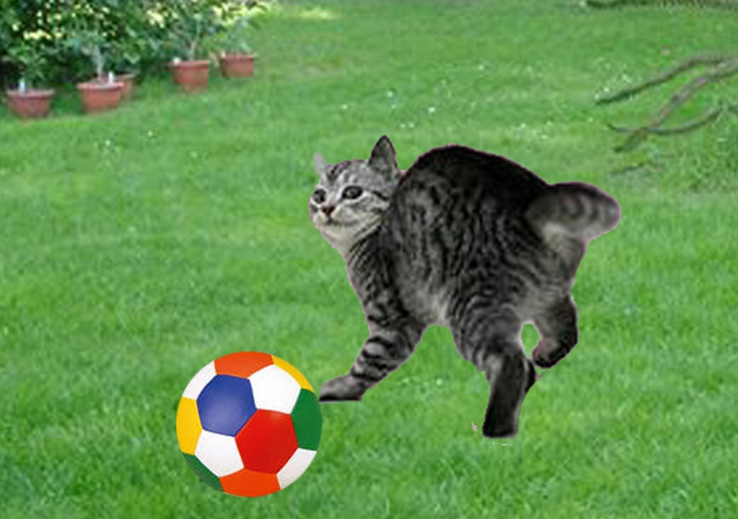

- Ой, пожалуйста, прости нас, наша Мурочка, за мяч. Мы чуть-чуть в футбол играли, и в ворота не попали. Ты бежала мимо, вот и получила.

Мурка, лапу подняла, мяч когтями поскребла.

- Ух, ты мячик полосатый, желто-красный голубой и драчун еще какой. Ну, не стану вам мешать, продолжайте играть. А я здесь в тенечке на качелях полежу, на игру вашу погляжу. Полежала наша Мурка, позевнула, потянулась, резко спрыгнула с качелей. Бросилась она, мячик с Лешей догонять. Под ноги бежит наша Мурка и Алешка, спотыкнулся.

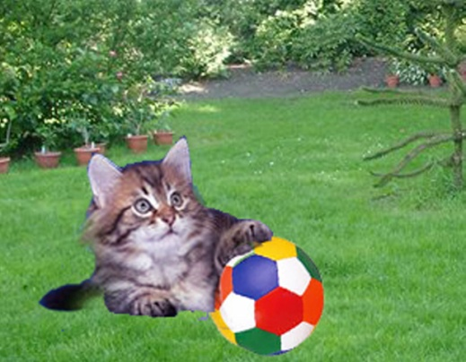- Мурка, ну зачем меня свалила? Я же мяч не поймал, и мне же гол засчитали.

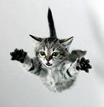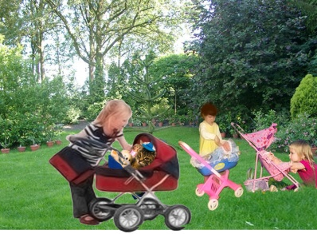Мурка ухом повела, но продолжила бежать. Мячик догнала она резво, чтоб не укатился к соседям. Носом ткнула, повернула, когти выпустила из лапки, покатила мяч с приглядкой. Засмеялись дружно дети, поглядите. - Наша Мурка то, голкипер, Мурка с гордостью мяч подкатила, придержала лапкой. Дети стали в разнобой кричать Мурке - мячик мой. Но прищурила глаза, Мурка мячик не дала, кто бы к ней не подбегал. Наш Алешка разревелся.

- Гол не честный, он ведь Муркин. Мурка не дала поймать, этот мячик, давайте сначала играть.

Мурка умными глазами посмотрела на ребят и толкнула Лешке мяч.

- Вот Мурка молодец! Будешь с нами в мяч играть. Отвернулась Мурка.

- Лучше я поиграю в куклы. Вон, Полинка и Катюшка, катают в коляске куклы. Мне бы покататься. Было б здорово.

Хвост поставила трубой, изогнулась она дугой, прыгнула в коляску.

Тут девчонки оторопели от наглости такой. - Мурка, как ты нас напугала, разве можно прыгать так. Кукла новая моя, мне же её только подарили, говорящая она, отойди не прыгай. Мурка муркнула, на Пелагею промяукала,

- Не слезу. Покатаешь и меня, сладко тут лежать. Как зовут то, твою куклу?

- Это доченька моя и зовут ее Зина.

- Зина, Зина отодвинься, не в корзине, на перине.

- Ладно, Мурочка, быть уж так, покатаем и тебя.

Мурочка разнежилась, ткнулась носом кукле в бок,

Ты подвинься, будь подружкой мне, покатаемся мы вместе

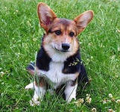 Мальчики играли в мяч, девочки с колясками гуляли, только, Тузя, песик милый, все сидел на привязи. Ждет когда, мальчишки наиграются в мяч и пойдут с ним гулять. Хоть и держат на поводке, но гулять то надо мне. Думает так, Тузя, подожду, немножко. Может, тявкну, может, гавкну. Так, чуть-чуть, напомню им, что жду их терпеливо. - Тузя, Тузя, погуляй со мной, просит песика Артем. С Тузика цепочку снял, Тузик нежно облизал. Радость выразил он так. Вместе дети бегали, Тузика ловили, пока крики взрослых их не остановили.

- Не волнуйтесь дети, никуда не денется, Тузик ваш. Он на запах прибежит, ужин подан, ужинаем в саду. Сейчас и Тузя прибежит.

- Вот и сказочке конец, а кто слушал молодец!

- Кто сегодня диктовал?

- Ну, конечно же, Анаста.

- Благодарю Любимая, Вот сейчас мы, всей семьей, дарим Благо и Любовь. Благодарю любимая Анаста.

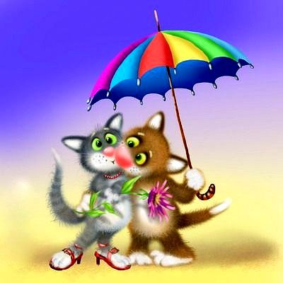Сказки кончились у нас, будем новые писать, долго ждать не будем, скоро опубликуем.